МИНИСТЕРСТВО ЦИФРОВОГО РАЗВИТИЯ, СВЯЗИ
И МАССОВЫХ КОММУНИКАЦИЙ РОССИЙСКОЙ ФЕДЕРАЦИИ
Ордена Трудового Красного Знамени федеральное государственное
бюджетное образовательное учреждение высшего образования
«Московский технический университет связи и информатики»
(МТУСИ)

Дисциплина: «Средства автоматизации развертывания программного обеспечения (DevOps)»

ОТЧЁТ
по лабораторной работе №3
«Введение в Docker»

Выполнил: студент группы БПИ2401
Юлдашев Всеволод Дмитриевич
Проверил: Тимчук Андрей Васильевич

Москва 2026

1. Цель работы
Освоить базовые навыки работы с платформой Docker: установку, управление контейнерами (запуск, просмотр логов, инспектирование), а также создание собственных образов (Dockerfiles) включая использование многоэтапных (multi-stage) сборок для приложений на языках Python и Java.

2. Ход работы

2.1. Запуск контейнера nginx
Docker успешно установлен на виртуальную машину. Был запущен официальный образ nginx с тегом alpine3.20 в фоновом режиме с пробросом 8000 порта хоста на 80 порт контейнера.
$ docker run -d -p 8000:80 --name archzev-my-nginx nginx:alpine3.20
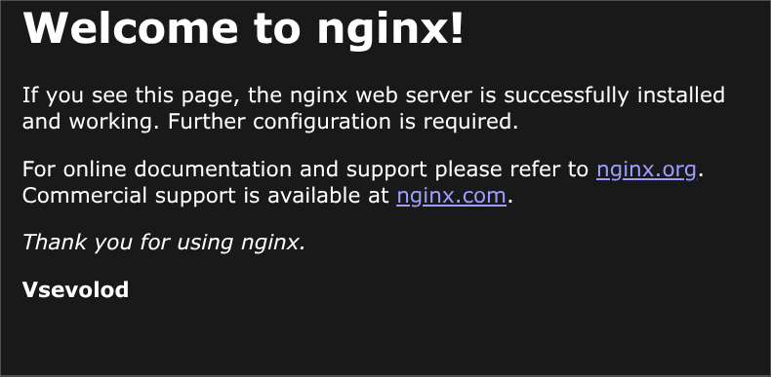
Рис. 1. Стартовая страница nginx по адресу http://localhost:8000
После успешного запуска стартовая страница nginx стала доступна по адресу http://localhost:8000.

2.2. Просмотр логов контейнера
С помощью команды docker logs были выведены логи nginx контейнера. В них отражаются GET-запросы при обращении к веб-серверу через браузер или curl.
$ docker logs archzev-my-nginx
/docker-entrypoint.sh: Configuration complete; ready for start up
2026/04/01 21:15:18 [notice] 1#1: nginx/1.27.3
2026/04/01 21:15:18 [notice] 1#1: start worker processes
192.168.65.1 - - [01/Apr/2026:21:15:22 +0000] "GET / HTTP/1.1" 200 615

2.3. Инспектирование контейнера
Была установлена утилита jq для работы с JSON-форматом вывода команды docker inspect. С её помощью были выведены: время создания контейнера, версия nginx и IP-адрес контейнера.
$ docker inspect archzev-my-nginx | jq '.[0].Created'
"2026-04-01T21:15:17.632169474Z"
$ docker inspect archzev-my-nginx | jq '[.[0].Config.Env[] | select(startswith("NGINX_VERSION"))]'
[
"NGINX_VERSION=1.27.3"
]
$ docker inspect archzev-my-nginx | jq '.[0].NetworkSettings.Networks | to_entries[0].value.IPAddress'
"172.17.0.2"

2.4. Сборка образа для Python-приложения
Репозиторий был клонирован. В директории python создан Dockerfile в соответствии с техническим заданием (установка зависимостей через pip, проброс 8080 порта и использование ENTRYPOINT для запуска main.py).
FROM python:3.10-slim
WORKDIR /app
COPY requirements.txt .
RUN pip install --no-cache-dir -r requirements.txt
COPY src/ .
EXPOSE 8080
ENTRYPOINT ["python", "main.py"]
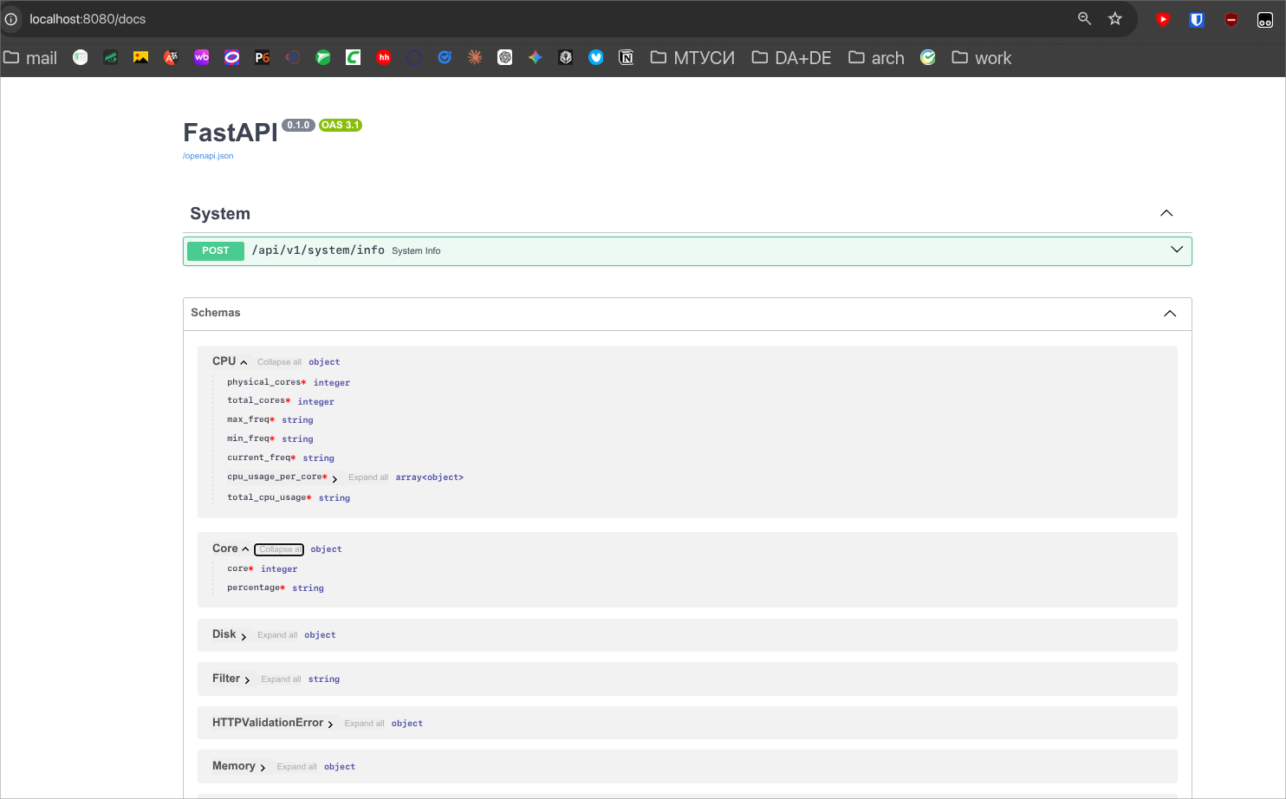

2.5. Сборка multi-stage образа для Java-приложения
Для Java-проекта (Spring Boot) была реализована обычная сборка и многоэтапная (multi-stage). При многоэтапной сборке исходный код и зависимости компилируются на первой стадии с помощью тяжеловесного образа Maven, а скомпилированный jar-файл переносится в тонкий образ JRE. Это позволяет значительно сократить размер финального Docker-образа.
Файл plain.Dockerfile (Одноэтапная сборка):
FROM maven:3.8.5-openjdk-17-slim
WORKDIR /app
COPY pom.xml .
COPY src/ src/
RUN mvn clean package -DskipTests
RUN cp target/*.jar app.jar
ENTRYPOINT ["java", "-jar", "app.jar"]
Файл multi-stage.Dockerfile (Многоэтапная сборка):
FROM maven:3.8.5-openjdk-17-slim AS build
WORKDIR /app
COPY pom.xml .
COPY src/ src/
RUN mvn clean package -DskipTests
FROM eclipse-temurin:17.0.14_7-jre-jammy
WORKDIR /app
COPY --from=build /app/target/*.jar app.jar
ENTRYPOINT ["java", "-jar", "app.jar"]

3. Контрольные вопросы
В: Что такое Docker?
Docker — это платформа для разработки, доставки и запуска приложений в изолированных средах (контейнерах). Она предоставляет инструменты для абстрагирования приложения от хост-устройства, решая проблему "на моей машине это работает".
В: Что такое образ?
Образ (Image) — это неизменяемый шаблон или снимок файловой системы и параметров, содержащий исходный код приложения, системные библиотеки, зависимости и настройки, необходимые для его запуска. Он служит основой для создания контейнеров.
В: Что такое контейнер?
Контейнер — это исполняемый и изолированный процесс (экземпляр образа). В контейнере приложение работает со своим собственным окружением, процессами и сетевыми интерфейсами, заимствуя при этом ядро операционной системы хост-машины (в отличие от полной виртуализации).
В: Анализ ошибки (Передача аргумента вместо приветствия "Hello, World!")
Предполагаемая причина: В Dockerfile использовалась директива CMD ["python", "main.py"]. Когда мы передаем аргумент "Слово" при запуске docker run, он полностью переопределяет строку CMD. Docker пытается запустить бинарник "Слово", вместо того чтобы запустить python-скрипт и передать ему этот аргумент.
Способ устранения: Использовать директиву ENTRYPOINT ["python", "main.py"]. ENTRYPOINT не перезаписывается при передаче аргументов (в отличие от CMD), а вместо этого аргументы добавляются в конец команды. Так "Слово" станет аргументом для скрипта main.py.

4. Вывод
В ходе лабораторной работы были освоены основы использования Docker. Были на практике применены базовые команды CLI (run, logs, inspect), изучено устройство Dockerfile. Наиболее важным результатом является применение multi-stage (многоэтапной) сборки, которая позволяет отделить инструменты сборки (например, Maven/JDK) от runtime-окружения (JRE) и тем самым существенно оптимизировать и уменьшить объем получаемых Docker-образов.

